**РОССИЙСКИЙ УНИВЕРСИТЕТ ДРУЖБЫ НАРОДОВ**

**Факультет физико-математических и естественных наук**

**ОТЧЕТ**

**ПО ЛАБОРАТОРНОЙ РАБОТЕ № 1**

*дисциплина: Операционные системы*

Студент: Аристова Арина Олеговна

Студ. билет: 1032216433

Группа: НФИбд-01-21

**МОСКВА**

2022 г.

**Цель работы:** приобретение практических навыков установки операционной системы на виртуальную машину, настройки минимально необходимых для дальнейшей работы сервисов.

**Выполнение работы:**

Предварительно установив VirtualBox и скачав образ операционной системы, приступаю к созданию виртуальной машины, нажав «Создать».

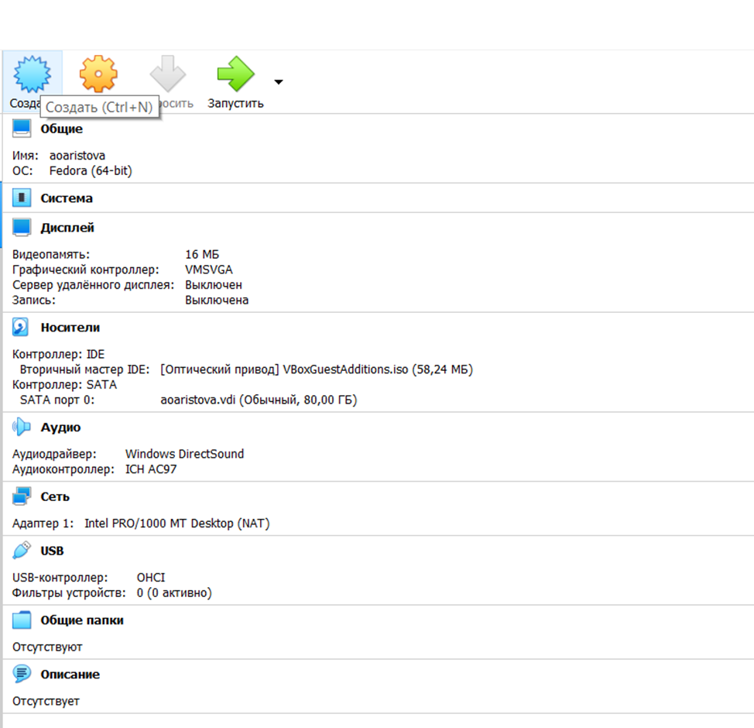

Указываю имя, совпадающее с логином в дисплейном классе, и тип ОС.

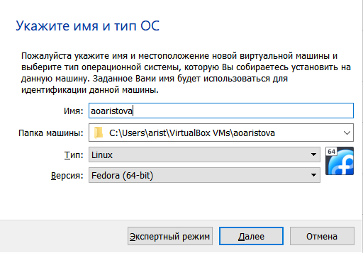

Указываю размер основной памяти виртуальной машины — от 2048 МБ. Я указала 2048 МБ.

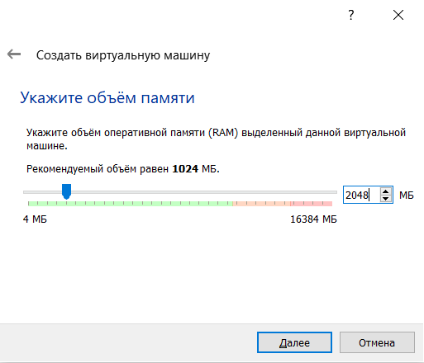

Задаю конфигурацию жёсткого диска — загрузочный, VDI (VirtualBox Disk Image), динамический виртуальный диск.

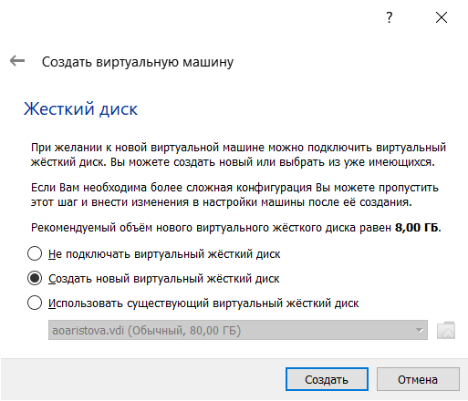

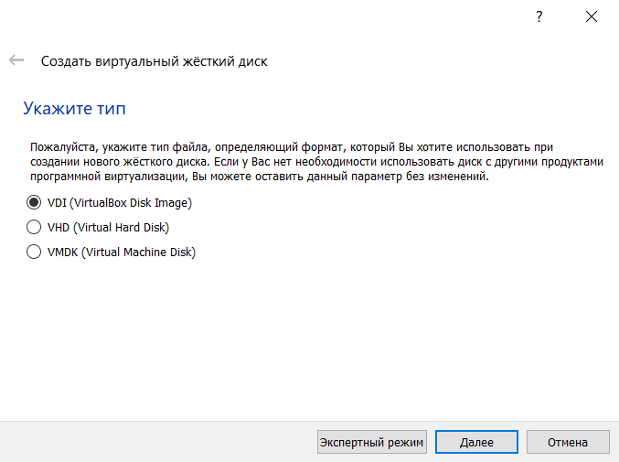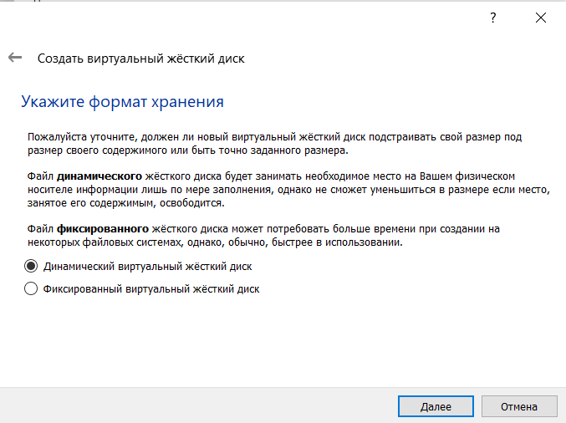

Затем задаю размер диска 80 ГБ.

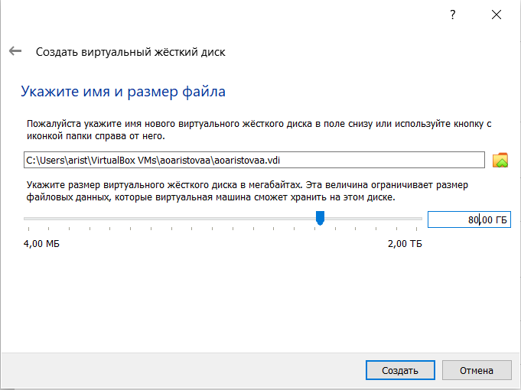

Добавляю привод оптических дисков, использую скачанный заранее образ операционной системы Fedora.

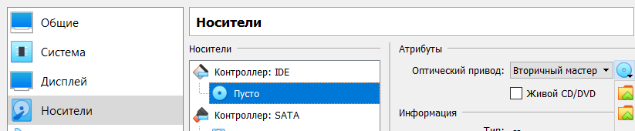

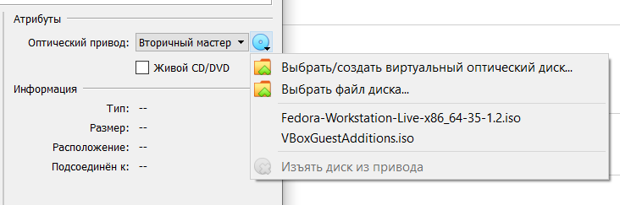

Запускаю виртуальную машину.

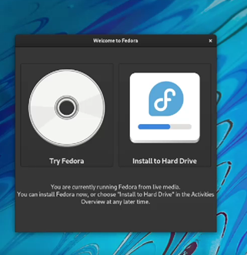

Выбираю язык и перехожу к настройкам установки операционной системы.

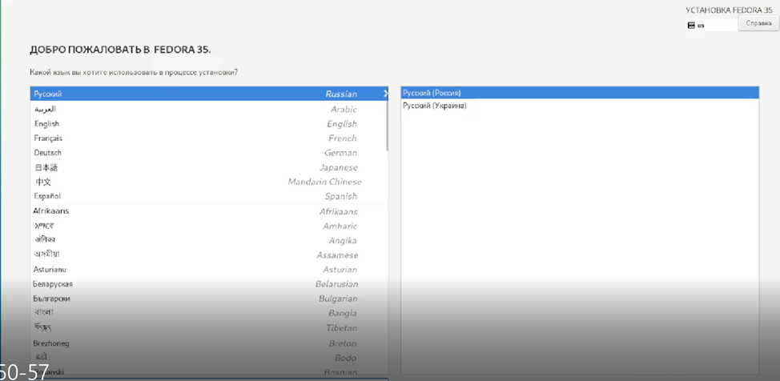

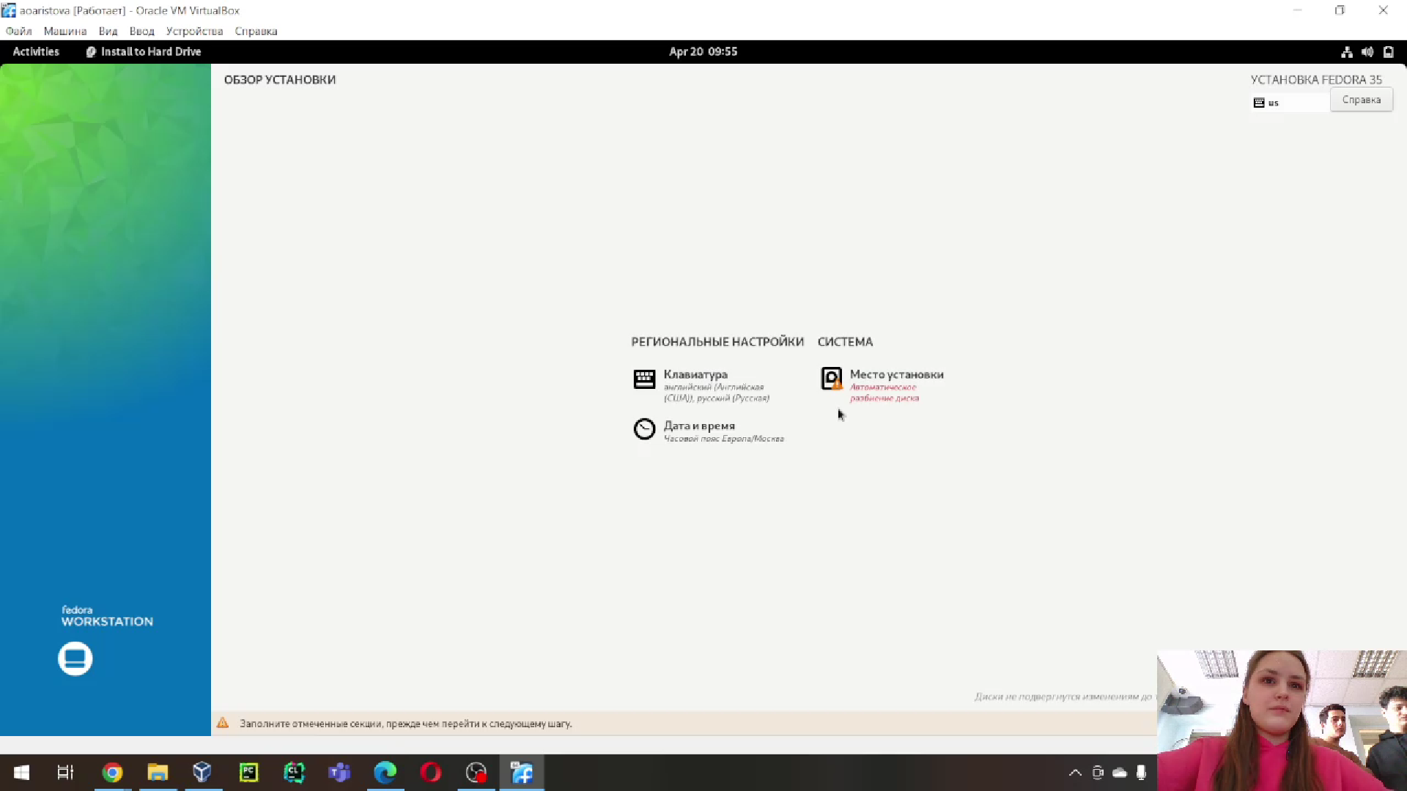

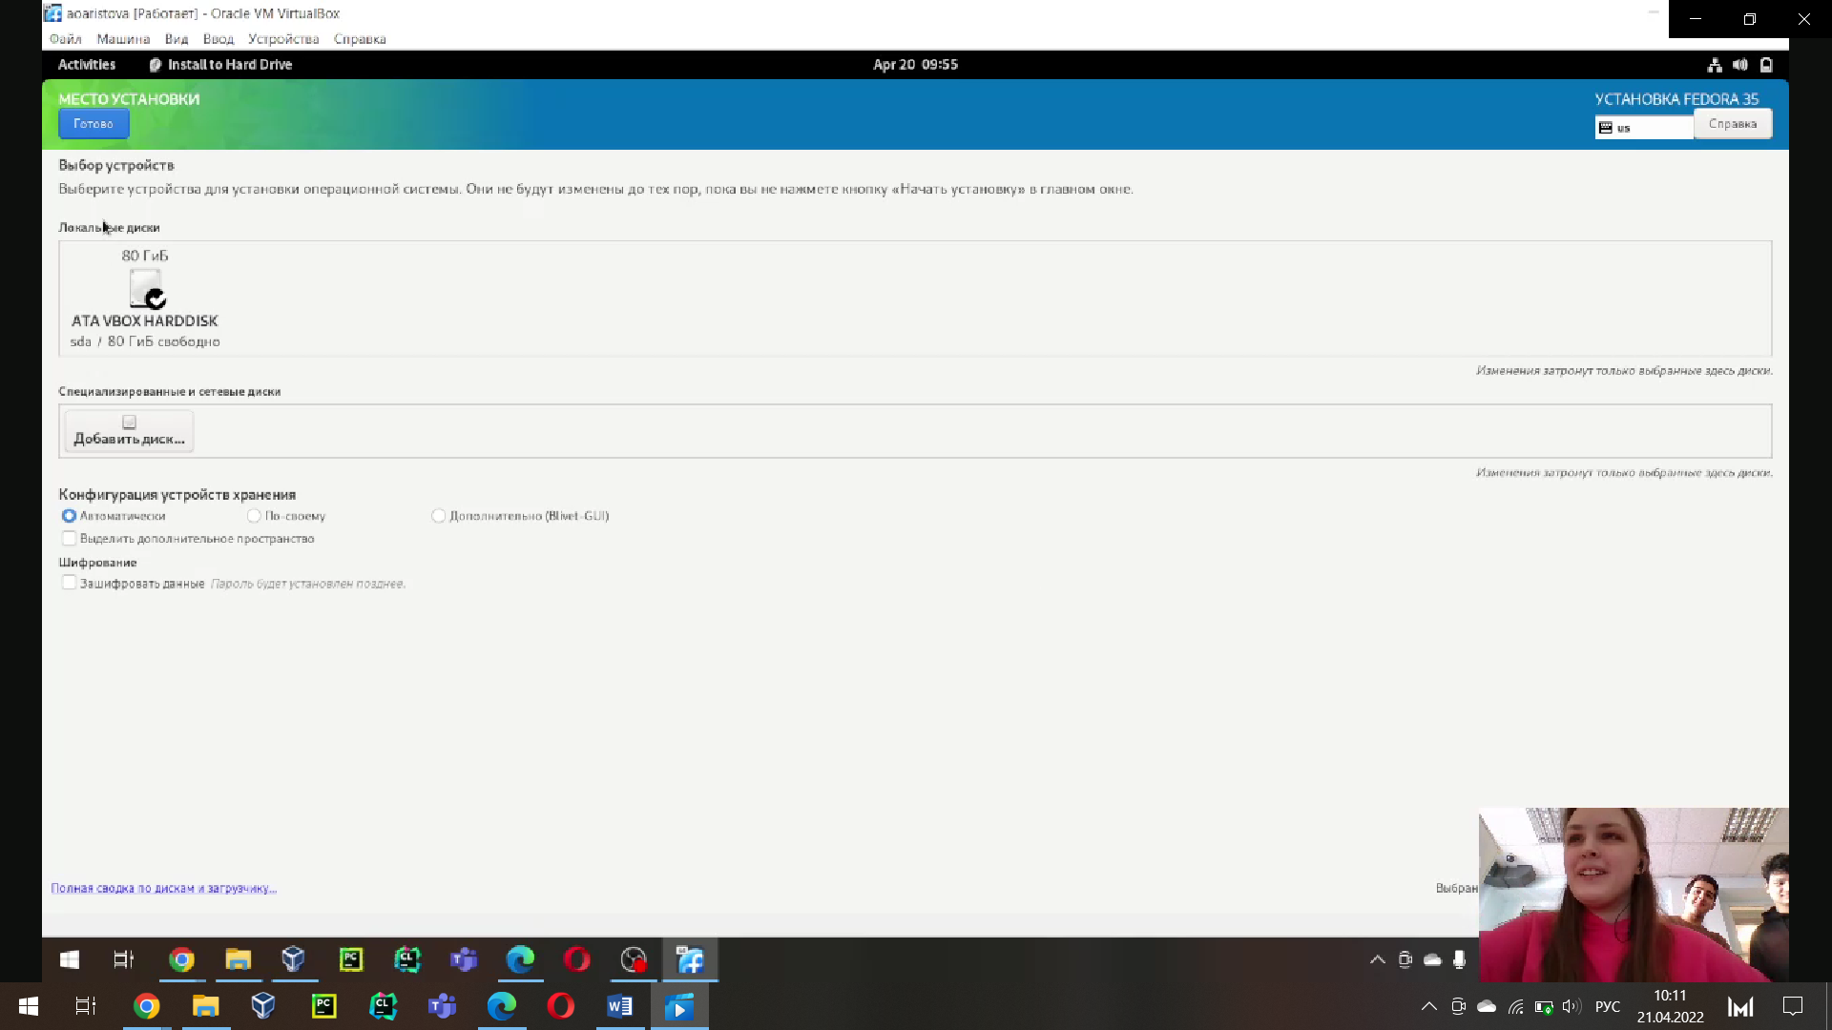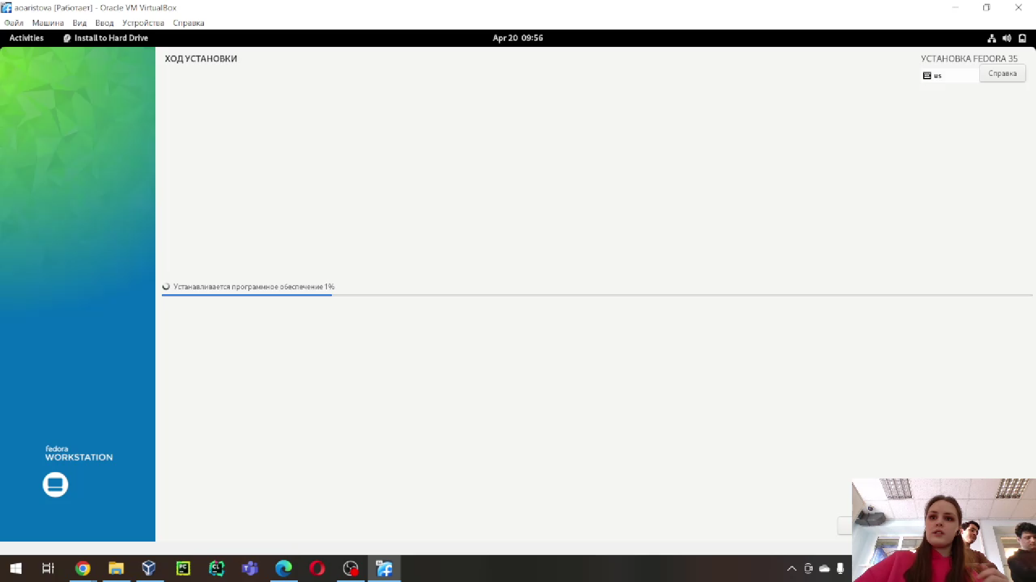

После завершения установки операционной системы перезапускаю виртуальную машину.

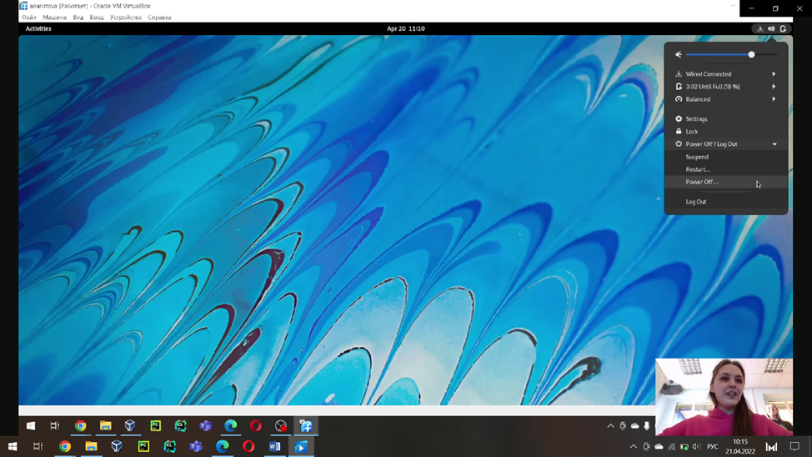

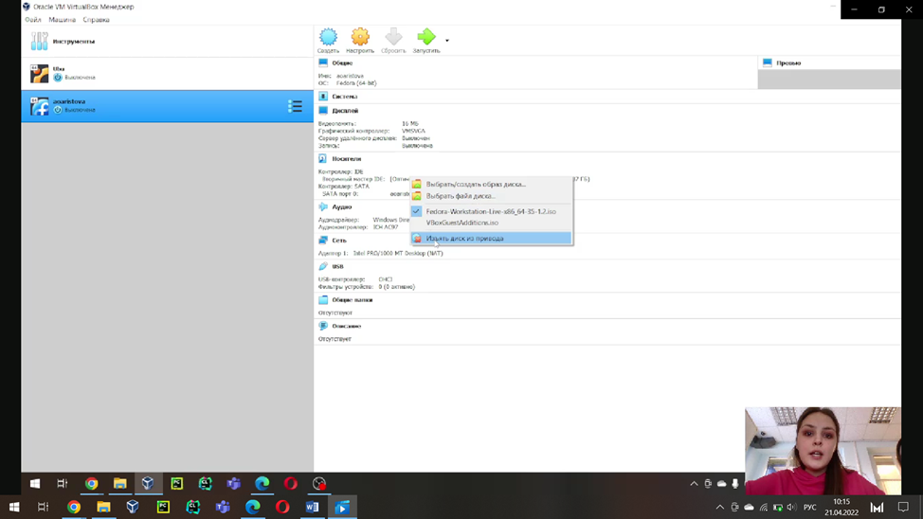

Далее устанавливаю имя и пароль пользователя.

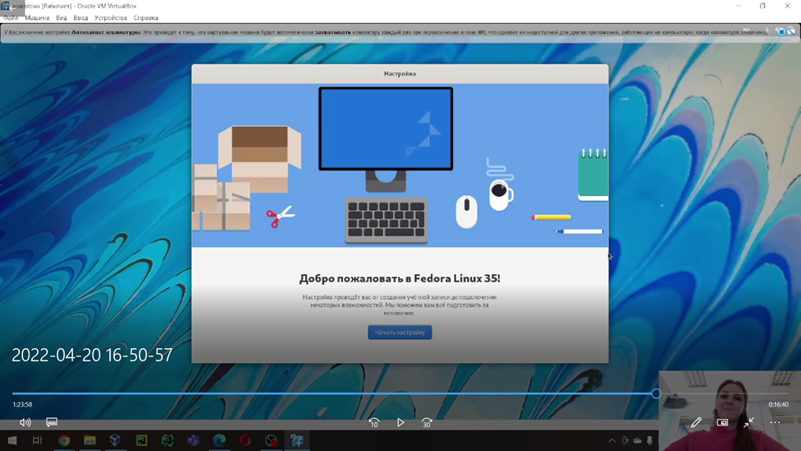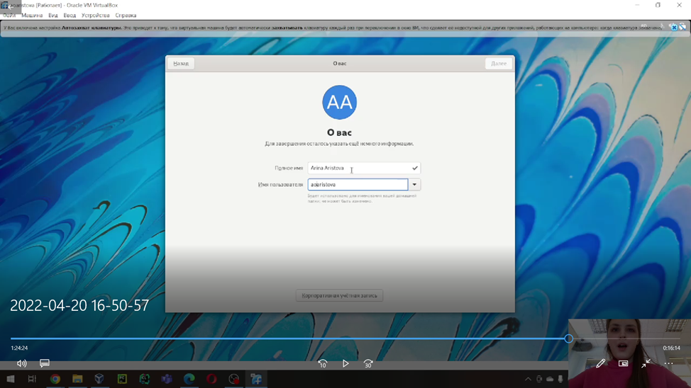

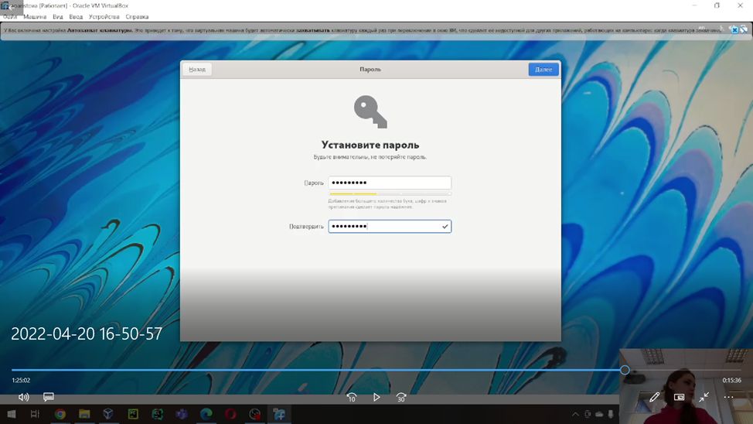

Затем я подключила образ диска дополнений гостевой ОС.

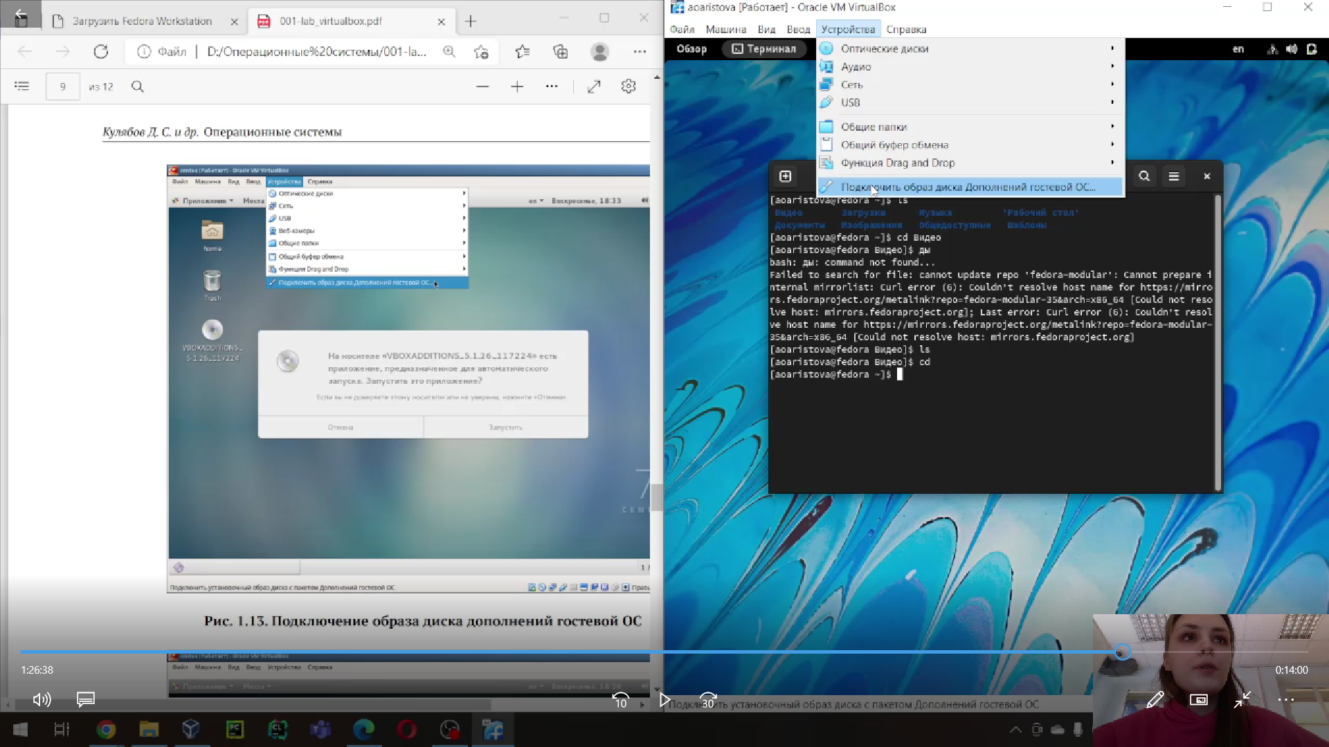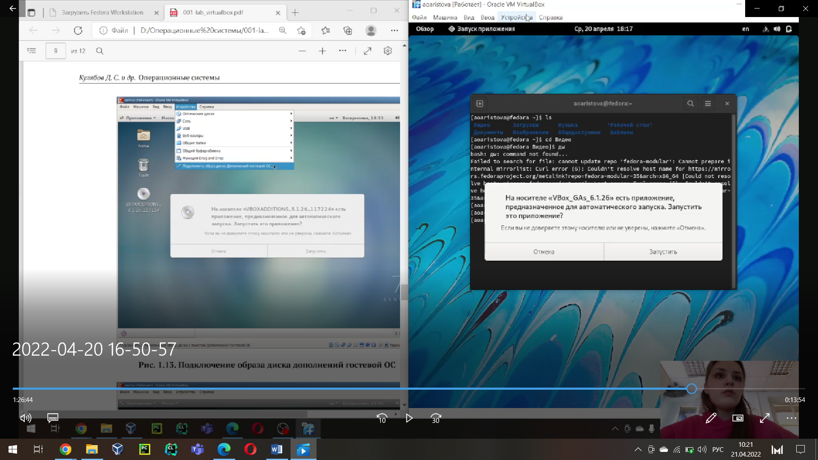

**Вывод:** в ходе лабораторной работы я получила практические навыки установки операционной системы на виртуальную машину, а также настроила минимально необходимые для работы сервисы.

**Ответы на Контрольные вопросы к Лабораторной работе №1:**

1. Какую информацию содержит учётная запись пользователя?

Учетная запись пользователя содержит информацию, необходимую для идентификации пользователя в системе, а также для его авторизации.

2. Укажите команды терминала и приведите примеры:

– для получения справки по команде;

Команда *--help* служит для получения справки по команде.

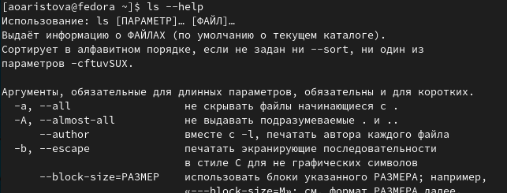

– для перемещения по файловой системе;

Команда *cd* служит для перемещения по файловой системе.

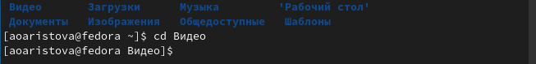

– для просмотра содержимого каталога;

Команда *ls* служит для просмотра содержимого каталога.

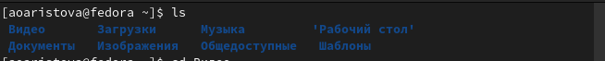

– для определения объёма каталога;

Команда *du -sh* служит для определения объёма каталога.

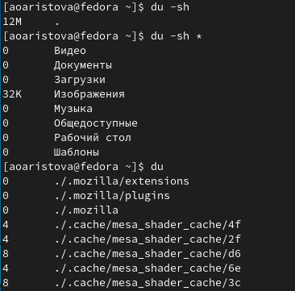

– для создания / удаления каталогов / файлов;

Команда *mkdir* служит для создания директории;

Команда *touch* служит для создания файла;

Команда *rmdir* служит для удаления директории.

Команда *rm* служит для удаления файла.

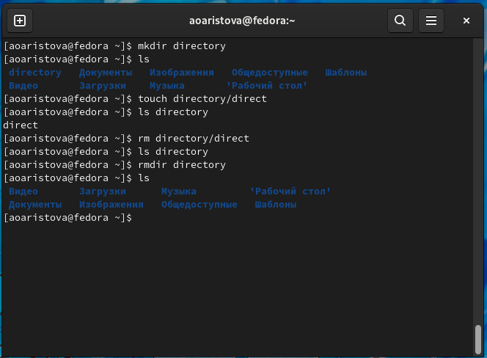

– для задания определённых прав на файл / каталог;

Команда *chown* служит для предоставления прав доступа другому пользователю или другой группе.  
Команда *chmod* служит для изменения прав доступа.

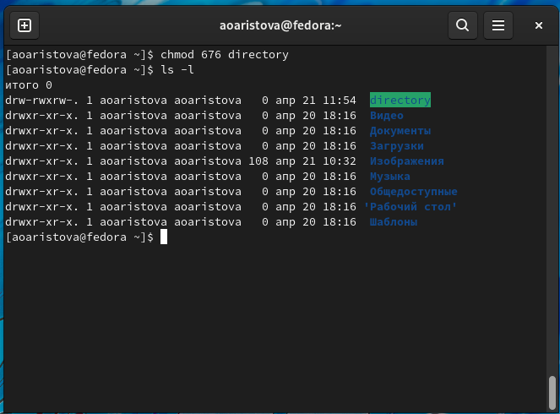

– для просмотра истории команд.

Команда *history* служит для просмотра истории команд.

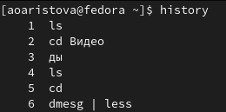

3. Что такое файловая система? Приведите примеры с краткой характеристикой.

Файловая система определяет способ организации, хранения и именования данных на носителях информации в компьютерах и представляет собой иерархическую структуру в виде вложенных друг в друга каталогов (директорий), содержащих все файлы.  
NTFS (от англ. файловая система новой технологии) – стандартная файловая система ОС Windows. Информация о файлах хранится в главной файловой таблице — Master File Table (MFT). NTFS поддерживает разграничение доступа к данным для различных пользователей и групп пользователей.

4. Как посмотреть, какие файловые системы подмонтированы в ОС?

Команда *findmnt* используется для отображения списка смонтированных файловых систем.

5. Как удалить зависший процесс?

Из командной строки зависший процесс завершается с помощью команд *kill, pkill, killall*, предварительно необходимо узнать PID, то есть идентификатор) данного процесса.

**Домашнее задание:**

Дождитесь загрузки графического окружения и откройте терминал. В окне терминала проанализируйте последовательность загрузки системы, выполнив команду dmesg. Можно просто просмотреть вывод этой команды: dmesg | less

Можно использовать поиск с помощью grep: dmesg | grep -i "то, что ищем"

Получите следующую информацию.

1. Версия ядра Linux (Linux version).

2. Частота процессора (Detected Mhz processor).

3. Модель процессора (CPU0).

4. Объем доступной оперативной памяти (Memory available).

5. Тип обнаруженного гипервизора (Hypervisor detected).

6. Тип файловой системы корневого раздела.

7. Последовательность монтирования файловых систем.

**Выполнение работы:**

Выполняю команду dmesg и просматриваю вывод.

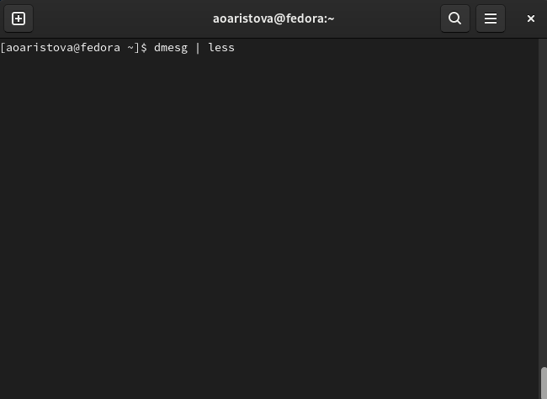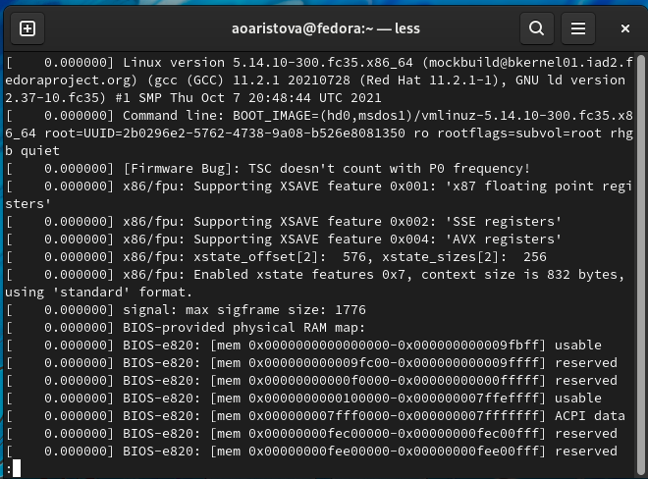

Получаю следующую информацию:

1. Версия ядра Linux:

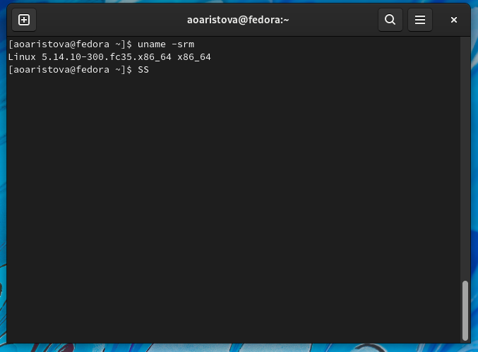

2. Частота процессора:

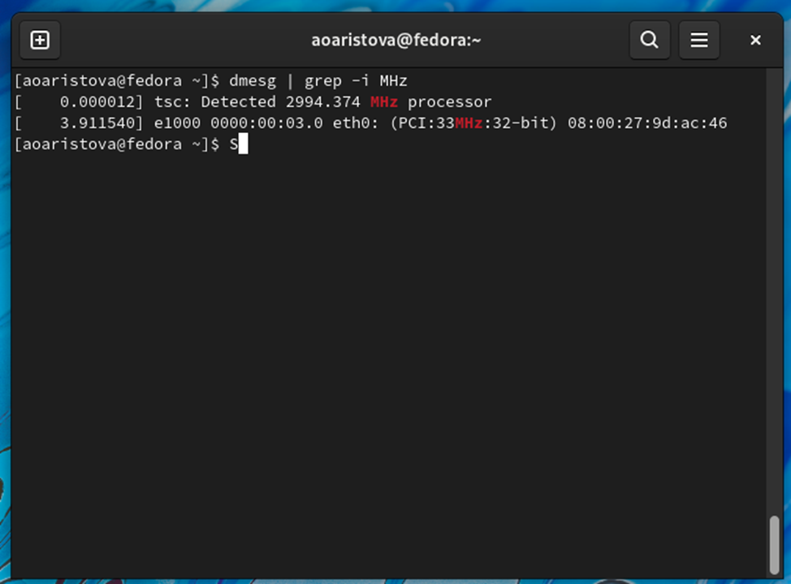

3. Модель процессора:

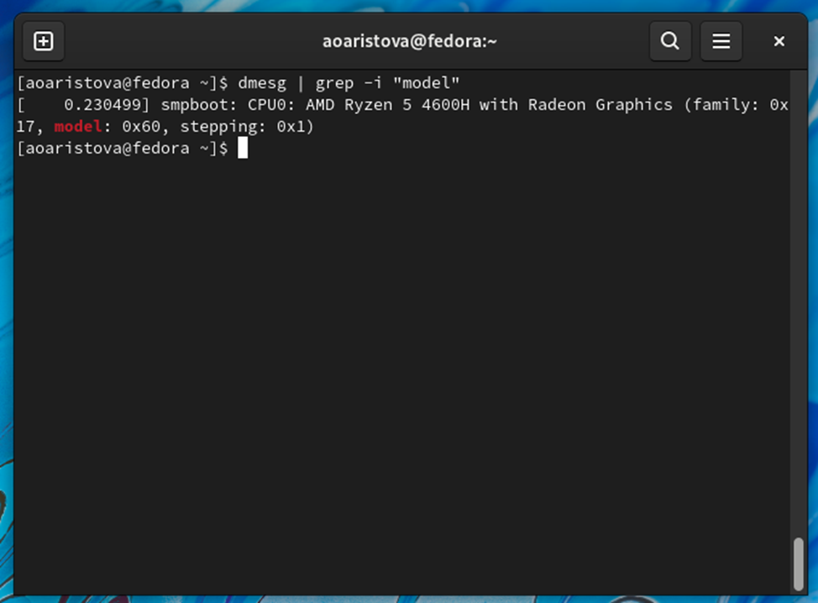

4. Объем доступной оперативной памяти:

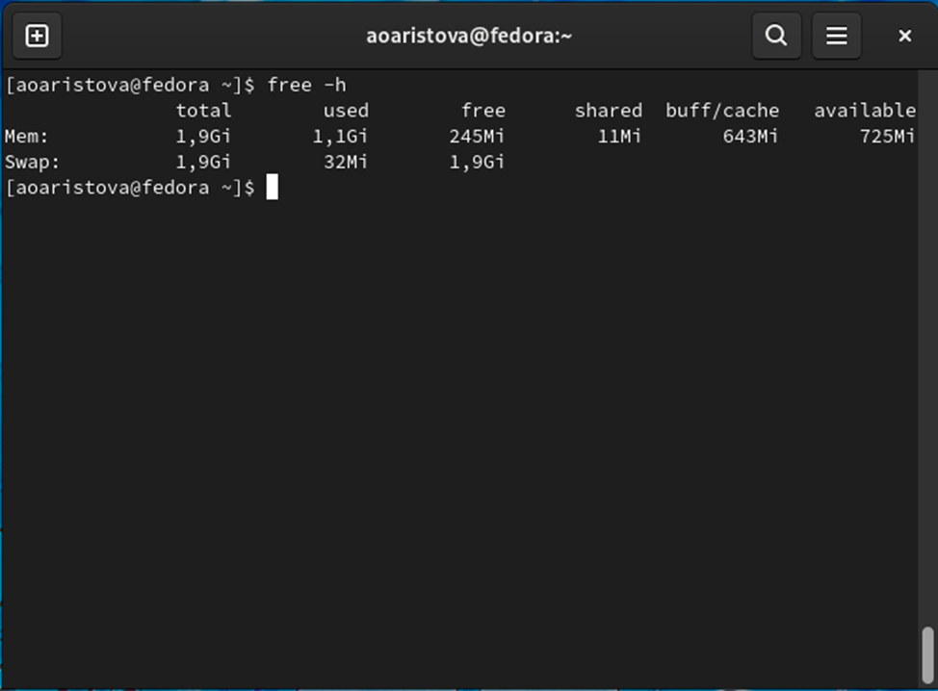

5. Тип обнаруженного гипервизора:

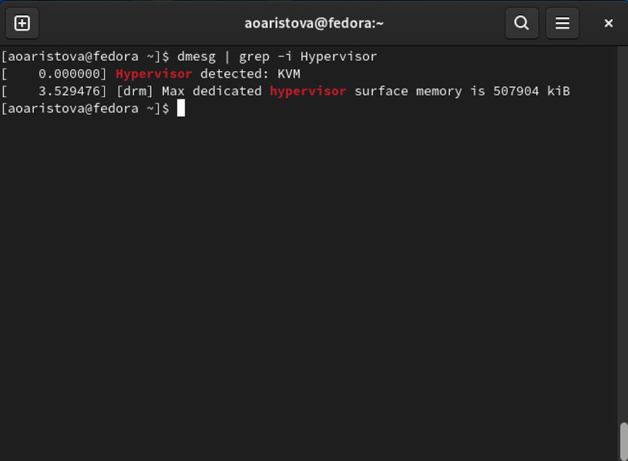

6. Тип файловой системы корневого раздела:

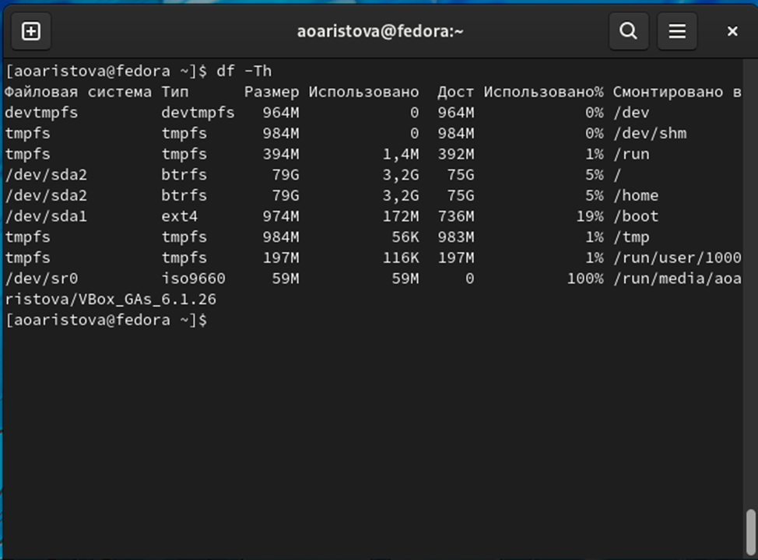

7. Последовательность монтирования файловых систем:

